ЧТО ТАКОЕ ТЕРРОРИЗМ?

Терроризм – это политика, которая направлена на достижение определенных целей через насилие. Насилие может проявляться в разных формах: взрывы в общественных местах, захваты заложников, убийства отдельных людей

Что делать, если ты оказался в заложниках:
- Не пытайтесь убежать, вырваться самостоятельно – террористы могут отреагировать агрессивно.
- Постарайся успокоиться и ждать освобождения.
- Старайся не раздражать террористов: не кричи, не плачь, не возмущайся. Не требуй немедленного освобождения это - невозможно.
- Не вступай в споры с террористами, выполняй их требования.
- Помни, что, возможно, тебе придется долгое время провести без воды и пищи – экономь энергию.

ПОЛЕЗНАЯ ИНФОРМАЦИЯ

Наш адрес:
г. Таганрог
Ростовской области
у. Комарова, д. 30
Домен сайта: https://www.tagpedlicey.ru/
Вконтакте:
https://vk.com/tagpedlicey

Режим работы:
с 8.00 до 18.00
Выходной день – воскресенье

ГБОУ РО «Таганрогский педагогический лицей-интернат»

«Угроза обществу - терроризм»

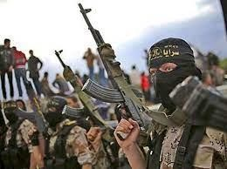

Автор работы: Шаповалов Виталий 9 «А» Научный руководитель:
Терещенко Анатолий Анатольевич
учитель ОБЖ

Таганрог
2024

Террористические акты в памяти людей:
- 13 взрывных устройств в Бомбее (Индия), были заложены в автомобили. Жертвами стали 257 человек, пострадали свыше 700 человек.
- 13 сентября 1999 года прогремел взрыв в Каширском шоссе в Москве в подвальном помещении 8 этажного дома. Погибло 124 человека, 9 получили ранения

- Захват заложников в театре на Дубровке во время мюзикла «Норд-Ост» в 2002 году. Погибли 40 террористов и 129 заложников;

- Захват школы в Беслане в 2004 году, в результате которого погибло 326 человек и пострадало около 700, в основном дети

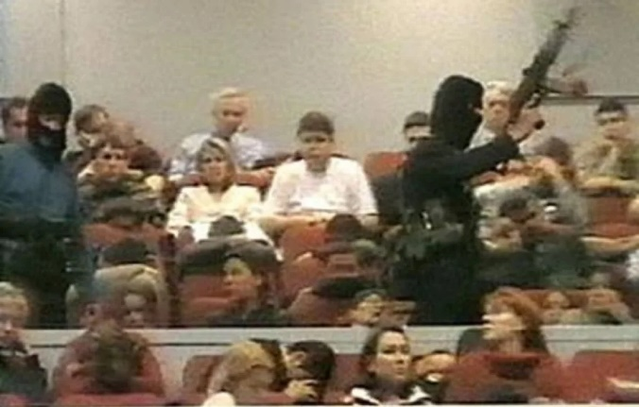
- 5-6 мая 2014 г. в результате ночной атаки на город Гамбору, штат Борно, боевиками были убиты свыше 300 жителей. Выжившие бежали в соседний Камерун. Большая часть города была разрушена.

Борьба с терроризмом:

Важная составляющая антитеррора – перекрытие источников финансирования группировок. А их немало: нелегальная продажа нефти, наркоторговля, ограбление банков и частных лиц, торговля заложниками.
Если использовать только силовые методы – это борьба не с терроризмом, а с его проявлениями. Поэтому противодействие терроризму обязательно включает профилактику:
- Разъяснение подросткам и молодежи разрушительной сути этого явления.
- Информирование населения о неотвратимости наказания за причастность к террористической деятельности.
- Разоблачение мифов, в которых экстремисты и террористы предстают героями и борцами за справедливость, развенчание их лозунгов и пропагандистских приемов.

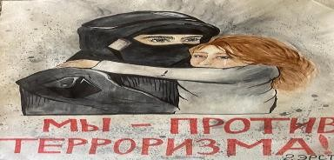

Методы терроризма:
- Политические убийства или похищения. В случае похищений применяется шантаж с выдвижением требований выполнения каких- либо условий.
- Захват зданий, транспортных средств (самолетов, поездов, кораблей) сопровождающийся захватом заложников, за которым обычно начинаются переговоры с властями.
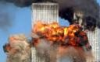
- Взрывы разнообразных объектов: офисов, жилых зданий, вокзалов, т.д.
- Использование компьютерных технологий (взлом компьютерных систем и кража данных, вывод из строя оборудования и программного обеспечения.
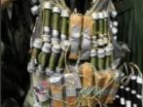
- Минирование мест постоянного нахождения или маршрутов передвижения.
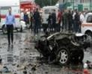
- Нападение, совершаемое как открыто, так и из засады и т.д.

